实验名称 | 内存监视器问题
学号 |  | 姓名 | Lyc
一、实验目的
1. 设计一个内存监视器, 以加深对内存管理的理解
2．了解Windows内存结构和虚拟内存管理
3.学习如何在应用程序中管理内存
4.了解当前系统中内存的使用情况
(1) 系统地址空间的布局
(2) 物理内存的使用情况
5.实时显示某个进程的虚拟地址空间布局和工作集信息
二、实验内容
1. 在 Windows 系统下设计实现一个内存监视器。
2.使用该内存监视器：
（1）能够实时显示当前系统中内存的使用情况，包括系统地址空间的布局，物理内存的使用情况
（2）能够实时显示某个进程的虚拟地址空间布局和工作集信息
其中，相关的系统调用：GetSystemInfo、VirtualQueryEx、VirtualAlloc、GetPerformanceInfo、GlobalMemoryStatusEx
三、实验环境及配置方法
Windows10，g++ (x86_64-posix-seh-rev3, Built by MinGW-W64 project) 11.2.0，Qt_5_8_0_MinGW_32bit-Release，Qt_5_8_0_MinGW_32bit-Debug
四、实验方法和实验步骤（程序设计与实现）
4.1数据结构
首先介绍本实验的数据结构部分：
4.1.1 MEMORYSTATUSEX
Windows中用MEMORYSTATUSEX表示内存相关信息 包含有关物理内存和虚拟内存（包括扩展内存）的当前状态的信息
typedef struct _MEMORYSTATUSEX {
DWORD dwLength;
DWORD dwMemoryLoad;
DWORDLONG ullTotalPhys;
DWORDLONG ullAvailPhys;
DWORDLONG ullTotalPageFile;
DWORDLONG ullAvailPageFile;
DWORDLONG ullTotalVirtual;
DWORDLONG ullAvailVirtual;
DWORDLONG ullAvailExtendedVirtual;
} MEMORYSTATUSEX, *LPMEMORYSTATUSEX;
dwLength :结构大小，以字节为单位，在调用之前，必须设置此成员
dwMemoryLoad :物理内存已使用的百分比
ullTotalPhys :总的可用的物理内存大小
ullAvailPhys :当前可用的物理内存大小
ullTotalPageFile :可提交内存总大小
ullAvailPageFile :当前可提交内存大小，大小为 总提交页面数*页面大小
ullTotalVirtual :一个进程虚拟内存总量
ullAvailVirtual :当前虚拟内存可用量
ullAvailExtendedVirtual :此值始终为0
4.1.2 SYSTEM_INFO
typedef struct _SYSTEM_INFO {
union {
DWORD dwOemId;
struct {
WORD wProcessorArchitecture;
WORD wReserved;
} DUMMYSTRUCTNAME;
} DUMMYUNIONNAME;
DWORD dwPageSize;
LPVOID lpMinimumApplicationAddress;
LPVOID lpMaximumApplicationAddress;
DWORD_PTR dwActiveProcessorMask;
DWORD dwNumberOfProcessors;
DWORD dwProcessorType;
DWORD dwAllocationGranularity;
WORD wProcessorLevel;
WORD wProcessorRevision;
} SYSTEM_INFO, *LPSYSTEM_INFO;
DUMMYUNIONNAME :
wProcessorArchitecture：已安装操作系统的处理器体系结构
dwPageSize :页面大小
lpMinimumApplicationAddress :应用程序可用访问的最低内存地址
lpMaximumApplicationAddress :应用程序可用访问的最高内存地址
dwActiveProcessorMask :一个掩码，表示配置为系统中的处理器集。位0是处理器0;位31是处理器31
dwNumberOfProcessors :当前组中的逻辑处理器数
dwProcessorType :为了兼容而保留的已过时成员
dwAllocationGranularity :可在其中分配虚拟内存粒度，不同于页面大小，这是申请虚拟内存时最小的限制
wProcessorLevel :依赖于体系结构的处理器级别。它应仅用于显示目的。
wProcessorRevision :依赖于体系结构的处理器修复版本
4.1.3 PERFORMANCE_INFORMATION
本结构体用于储存内存的性能信息。
typedef struct _PERFORMANCE_INFORMATION {
DWORD cb;
SIZE_T CommitTotal;
SIZE_T CommitLimit;
SIZE_T CommitPeak;
SIZE_T PhysicalTotal;
SIZE_T PhysicalAvailable;
SIZE_T SystemCache;
SIZE_T KernelTotal;
SIZE_T KernelPaged;
SIZE_T KernelNonpaged;
SIZE_T PageSize;
DWORD HandleCount;
DWORD ProcessCount;
DWORD ThreadCount;
} PERFORMANCE_INFORMATION, *PPERFORMANCE_INFORMATION, PERFORMACE_INFORMATION, *PPERFORMACE_INFOR
cb :此结构体的大小
CommitTotal :系统当前提交的页数
SIZE_T CommitLimit :系统可以提交的当前最大页数
CommitPeak :自上次系统重新启动以来处于已提交状态的最大页数
PhysicalTotal :以页为单位的实际物理内存量
PhysicalAvailable :以页为单位的当前可用物理内存量
SystemCache :以页为单位的缓存量
KernelTotal :以页为单位的内核池总量
KernelPaged :以页为单位的内核池Paged量
KernelNonpaged :以页为单位的内核池Nonpaged量
PageSize :页面的大小
HandleCount :当前打开的句柄数
ProcessCount :当前进程数
ThreadCount :当前线程数
4.1.4 PROCESSENTRY32
用来存放快照进程信息的一个结构体
typedef struct tagPROCESSENTRY32 {
DWORD dwSize;
DWORD cntUsage;
DWORD th32ProcessID;
ULONG_PTR th32DefaultHeapID;
DWORD th32ModuleID;
DWORD cntThreads;
DWORD th32ParentProcessID;
LONG pcPriClassBase;
DWORD dwFlags;
CHAR szExeFile[MAX_PATH];
} PROCESSENTRY32;
dwSize :结构大小
cntUsage :此成员不再使用，并且始终设置为零
th32ProcessID :进程标识符
th32DefaultHeapID :此成员不再使用，并且始终设置为零
th32ModuleID :此成员不再使用，并且始终设置为零
cntThreads :进程启动的执行线程数
th32ParentProcessID :父进程的标识符
pcPriClassBase :基本优先级
dwFlags :此成员不再使用，并且始终设置为零
szExeFile :进程的可执行文件的名称
4.1.5 PROCESS_MEMORY_COUNTERS
typedef struct _PROCESS_MEMORY_COUNTERS {
DWORD cb;
DWORD PageFaultCount;
SIZE_T PeakWorkingSetSize;
SIZE_T WorkingSetSize;
SIZE_T QuotaPeakPagedPoolUsage;
SIZE_T QuotaPagedPoolUsage;
SIZE_T QuotaPeakNonPagedPoolUsage;
SIZE_T QuotaNonPagedPoolUsage;
SIZE_T PagefileUsage;
SIZE_T PeakPagefileUsage;
} PROCESS_MEMORY_COUNTERS;
cb :结构大小
PageFaultCount :页错误数
PeakWorkingSetSize :历史工作集大小峰值
WorkingSetSize :工作集当前大小
QuotaPeakPagedPoolUsage :峰值分页池使用情况
QuotaPagedPoolUsage :当前分页池使用情况
QuotaPeakNonPagedPoolUsage :峰值非分页池使用情况
QuotaNonPagedPoolUsage :当前非分页池使用情况
PagefileUsage :此过程的提交费用值
PeakPagefileUsage :此过程的生存期内提交费用的峰值
4.1.6 MEMORY_BASIC_INFORMATION
包含有关进程虚拟地址空间中一系列页面的信息
typedef struct _MEMORY_BASIC_INFORMATION {
PVOID BaseAddress;
PVOID AllocationBase;
DWORD AllocationProtect;
WORD PartitionId;
SIZE_T RegionSize;
DWORD State;
DWORD Protect;
DWORD Type;
} MEMORY_BASIC_INFORMATION, *PMEMORY_BASIC_INFORMATION;
BaseAddress :指向页面区域的基址的指针
AllocationBase :内存块所占的第一块区域基地址，小于等于BaseAddress
AllocationProtect :区域被初次保留时赋予的保护属性
RegionSize :从BaseAddress开始，具有相同属性的页面的大小
State :区域中页面的状态。 此成员可以是以下值之一。
MEM_COMMIT:指示已为其分配物理存储的已提交页面，无论是在内存中还是在磁盘上的分页文件中。
MEM_FREE:指示调用进程无法访问的自由页面
MEM_RESERVE:指示保留页，其中保留进程的虚拟地址空间范围，而无需分配任何物理存储
Protect :区域中页面的访问保护
Type :区域中页面的类型
MEM_IMAGE:指示区域中的内存页映射到图像部分的视图
MEM_MAPPED:指示区域中的内存页映射到节的视图中
MEM_PRIVATE:指示区域中的内存页是专用，而不是共享
4.2系统API
4.2.1 GlobalMemoryStatusEx
用于检索有关系统当前使用物理内存和虚拟内存的信息
BOOL GlobalMemoryStatusEx(
[in, out] LPMEMORYSTATUSEX lpBuffer
);
参数：
指向 MEMORYSTATUSEX 结构的指针，该结构接收有关当前内存可用性的信息
返回值：
如果该函数成功，则返回值为非零值。如果函数失败，则返回值为零
REQUEST：
head：windows.h
DLL：Kernel32.dll
4.2.2 GetSystemInfo
用于获取当前系统的信息
void GetSystemInfo(
[out] LPSYSTEM_INFO lpSystemInfo
);
参数：
指向接收信息的 SYSTEM_INFO 结构的指针
返回值：
void
REQUEST：
head：windows.h
DLL：Kernel32.dll
4.2.3 GetPerformanceInfo
填充 PERFORMANCE_INFORMATION 结构中的值
BOOL GetPerformanceInfo(
[out] PPERFORMANCE_INFORMATION pPerformanceInformation,
[in] DWORD cb
);
参数：
[out] pPerformanceInformation
PERFORMANCE_INFORMATION 结构的指针
[in] cb
PERFORMANCE_INFORMATION结构的大小
返回值：
如果函数成功，则返回值为 TRUE 如果函数失败，则返回值为 FALSE
REQUEST：
head：psapi.h
DLL：Kernel32.dll/Psapi.dll
4.2.4 CreateToolhelp32Snapshot
获取指定进程的快照，以及这些进程使用的堆、模块和线程等信息
HANDLE CreateToolhelp32Snapshot(
[in] DWORD dwFlags,
[in] DWORD th32ProcessID
);
参数：
[in] dwFlags
用来指定“快照”中需要返回的对象，可以是TH32CS_SNAPPROCESS等
TH32CS_SNAPPROCESS 0x00000002：包括快照中系统中的所有进程。
[in] DWORD th32ProcessID
一个进程ID号，用来指定要获取哪一个进程的快照，当获取系统进程列表或获取当前进程快照时可以设为0
返回值：
如果函数成功，它将返回一个打开的句柄到指定的快照。如果函数失败，则返回
INVALID_HANDLE_VALUE
REQUEST：
head：tlhelp32.h
DLL：Kernel32.dll
4.2.5 Process32First
用于检索有关系统快照中遇到的第一个进程的信息
BOOL Process32First(
[in] HANDLE hSnapshot,
[in, out] LPPROCESSENTRY32 lppe
);
参数：
[in] hSnapshot :
CreateToolhelp32Snapshot 函数的上一次调用返回的快照的句柄。
[in, out] lppe
指向 PROCESSENTRY32 结构的指针
返回值：
成功写入则为True，否则为False
REQUEST：
head：tlhelp32.h
DLL：Kernel32.dll/Psapi.dll
4.2.6 OpenProcess
打开一个已存在的进程对象，并返回进程的句柄
HANDLE OpenProcess(
[in] DWORD dwDesiredAccess,
[in] BOOL bInheritHandle,
[in] DWORD dwProcessId
);
参数：
dwDesiredAccess ：
想拥有的该进程访问权限
PROCESS_ALL_ACCESS //所有能获得的权限
bInheritHandle ：
表示所得到的进程句柄是否可以被继承
dwProcessId ：
被打开进程的PID
返回值：
如成功，返回值为指定进程的句柄。如失败，返回值为NULL
REQUEST：
head：windows.h
DLL：Kernel32.dll
4.2.7 GetProcessMemoryInfo
检索有关指定进程的内存使用情况的信息
BOOL GetProcessMemoryInfo(
[in] HANDLE Process,
[out] PPROCESS_MEMORY_COUNTERS ppsmemCounters,
[in] DWORD cb
);
参数：
[in] Process :
进程的句柄。
其必须具有 PROCESS_QUERY_INFORMATION或PROCESS_QUERY_LIMITED_INFORMATION访问权限
[out] ppsmemCounters :
指向PROCESS_MEMORY_COUNTERS或PROCESS_MEMORY_COUNTERS_EX结构的指针
[in] cb :
ppsmemCounters结构的大小
返回值：
如果该函数成功，则返回值为非零值，如果函数失败，则返回值为零
REQUEST：
head：psapi.h
DLL：Kernel32.dll
4.2.8 Process32Next
获取系统快照下一个进程的信息
BOOL Process32Next(
[in] HANDLE hSnapshot,
[out] LPPROCESSENTRY32 lppe
);
参数：
[in] hSnapshot :
函数的上一次调用返回的快照的句柄
[out] lppe :
PROCESSENTRY32结构指针
返回值：
成功写入则为True，否则为False
REQUEST：
head：tlhelp32.h
DLL：Kernel32.dll/Psapi.dll
4.2.9 VirtualQueryEx
检索有关指定进程的虚拟地址空间中的信息
SIZE_T VirtualQueryEx(
[in] HANDLE hProcess,
[in, optional] LPCVOID lpAddress,
[out] PMEMORY_BASIC_INFORMATION lpBuffer,
[in] SIZE_T dwLength
);
参数：
[in] hProcess :
查询其内存信息的进程的句柄。
[in, optional] lpAddress :
指向要查询的页面区域的基址的指针。 此值向下舍入到下一页边界
[out] lpBuffer :
MEMORY_BASIC_INFORMATION 结构的指针
[in] dwLength :
lpBuffer参数指向的缓冲区的大小
返回值：
返回值是信息缓冲区中返回的实际字节数,如果函数失败，则返回值为零。
REQUEST：
head：tlhelp32.h
DLL：Kernel32.dll
4.2.10 GetModuleFileName
检索包含指定模块的文件的完全限定路径 模块必须由当前进程加载
DWORD GetModuleFileNameA(
[in, optional] HMODULE hModule,
[out] LPSTR lpFilename,
[in] DWORD nSize
);
参数：
[in, optional] hModule :
请求其路径的已加载模块的句柄。 如果此参数为 NULL， GetModuleFileName 将检索当前进程的可执行文件的路径
[out] lpFilename :
指向接收模块完全限定路径的缓冲区的指针
[in] nSize :
lpFilename 缓冲区的大小
返回值：
如果函数成功，则返回值是复制到缓冲区的字符串的长度，以字符为单位，不包括终止 null 字符。 如果缓冲区太小而无法容纳模块名称，则将字符串截断为 nSize 字符，包括终止 null 字符、函数返回nSize。如果函数失败，则返回值为0。
REQUEST：
head：tlhelp32.h
DLL：Kernel32.dll
4.3其他实现的函数
用于获取保护类型
#define SHOWMASK(dwTarget, type)
if(TestSet(dwTarget, PAGE_##type)) {
line.append("|"+QString::fromLatin1(#type)); }
进行保护类型的比较
inline bool MemoryInfo::TestSet(DWORD dwTarget, DWORD dwMask){
return ((dwTarget & dwMask) == dwMask);}
封装获取保护类型
void MemoryInfo::ShowProtection(DWORD dwTarget,QString& line) {
SHOWMASK(dwTarget, READONLY);
SHOWMASK(dwTarget, GUARD);
SHOWMASK(dwTarget, NOCACHE);
SHOWMASK(dwTarget, READWRITE);
SHOWMASK(dwTarget, WRITECOPY);
SHOWMASK(dwTarget, EXECUTE_READ);
SHOWMASK(dwTarget, EXECUTE);
SHOWMASK(dwTarget, EXECUTE_READWRITE);
SHOWMASK(dwTarget, EXECUTE_WRITECOPY);
SHOWMASK(dwTarget, NOACCESS);
};
用于获取某个进程的额虚拟空间信息
QStringList MemoryInfo:: processVirtualMemoryInfo(int pid){
QStringList sList;
SYSTEM_INFO si;
ZeroMemory(&si, sizeof(si));
用于获取系统信息
GetSystemInfo(&si);
HANDLE hProcess;
获得指定pid的进程句柄
hProcess = OpenProcess(PROCESS_ALL_ACCESS, FALSE, pid);
MEMORY_BASIC_INFORMATION mbi;
ZeroMemory(&mbi, sizeof(mbi));
虚拟内存的起始地址
LPCVOID pBlock = (LPVOID)si.lpMinimumApplicationAddress;
sList.append("Address\t\t\t | Size\t\t | State\t \t | Protect\t \t | Type\t\t | "
"Module");
遍历整个虚拟内存空间
while (pBlock < si.lpMaximumApplicationAddress) {
if (VirtualQueryEx(hProcess, pBlock, &mbi, sizeof(mbi)) == sizeof(mbi)) {
获取这段内存的结束地址
LPCVOID pEnd = (PBYTE)pBlock + mbi.RegionSize;
TCHAR szSize[MAX_PATH];
获取这段内存的大小
StrFormatByteSize(mbi.RegionSize, szSize, MAX_PATH);
QString line = QString::number((DWORD)pBlock,16).sprintf("%.8x",(DWORD)pBlock).toUpp
line.append("| "+ QString::fromWCharArray(szSize)+" \t");
获取这段内存的状态
switch (mbi.State) {
case MEM_COMMIT:
line.append("| Commited\t");
break;
case MEM_FREE:
line.append("| Free\t\t");
break;
case MEM_RESERVE:
line.append("| Reserved\t");
break;
default:
break;
}
if (mbi.Protect == 0 && mbi.State != MEM_FREE) {
mbi.Protect = PAGE_READONLY;}
获取这段内存的保护状态
ShowProtection(mbi.Protect,line);
获取这段内存的类型
line.append("\t");
switch (mbi.Type) {
case MEM_IMAGE:
line.append("| Image\t");
break;
case MEM_MAPPED:
line.append("| Mapped\t");
break;
case MEM_PRIVATE:
line.append("| Private\t");
break;
default:
break;}
TCHAR szFilename[MAX_PATH];
获取模块文件名称
if (GetModuleFileName((HINSTANCE)pBlock, szFilename, MAX_PATH) >0) {
PathStripPath(szFilename);
line.append("\t| "+QString::fromWCharArray(szFilename));}
pBlock = pEnd;
sList.append(line);}}
return sList;}
4.4 QT 控件实现函数
void ShowWidget::on_pushButton_3_clicked()
{
flag = 0;
MEMORYSTATUSEX statex = mInfo->GetMemoryInfo();
list.clear();
list.append("物理内存已使用: "+QString::number(statex.dwMemoryLoad)+"%");
list.append("实际物理内存: "+QString::number((float)statex.ullTotalPhys/DIV_GB)+"GB");
list.append("当前可用的物理内存: "+QString::number((float)statex.ullAvailPhys/DIV_GB)+"GB");
list.append("可提交内存总大小: "+QString::number((float)statex.ullTotalPageFile/DIV_GB)+"GB");
list.append("当前可提交内存大小:"+QString::number((float)statex.ullAvailPageFile/DIV_GB)+"GB");
list.append("虚拟内存总量: "+QString::number((float)statex.ullTotalVirtual/DIV_GB)+"GB");
list.append("当前可用虚拟内存: "+QString::number((float)statex.ullAvailVirtual/DIV_GB)+"GB");
model->setStringList(list);

}

void ShowWidget::on_pushButton_2_clicked()
{
flag = 0;
SYSTEM_INFO si = mInfo->GetSystemInfo1();
list.clear();
list.append("内存页面大小为： "+QString::number((int)si.dwPageSize / DIV_KB)+"KB");
list.append("可用地址空间的最小内存地址为： 0x"+QString::number((int)si.lpMinimumApplicationAddress,16).sprintf("%.8x",(int)si.lpMinimumApplicationAddress));
list.append("可用地址空间的最大内存地址为： 0x"+QString::number((int)si.lpMaximumApplicationAddress,16).sprintf("%.8x",(int)si.lpMaximumApplicationAddress).toUpper());
list.append("逻辑处理器个数为："+QString::number(si.dwNumberOfProcessors));
list.append("虚拟内存分配粒度为： "+QString::number(si.dwAllocationGranularity / DIV_KB)+"KB");
model->setStringList(list);
}

void ShowWidget::on_pushButton_clicked()
{
flag = 0;
PERFORMANCE_INFORMATION pi = mInfo->GetPerformanceInfo1();
list.clear();
list.append("系统当前提交的页数为： "+ QString::number(pi.CommitTotal));
list.append("系统可以提交的最大页数为： "+ QString::number(pi.CommitLimit));
list.append("系统历史提交页面数量峰值为： "+ QString::number(pi.CommitPeak));
list.append("以页为单位的实际物理内存量为： "+ QString::number(pi.PhysicalTotal));
list.append("以页为单位的当前可用物理内存量为： "+ QString::number(pi.PhysicalAvailable));
list.append("以页为单位的缓存量为： "+QString::number(pi.SystemCache));
list.append("以页为单位的内核池总量： "+ QString::number(pi.KernelTotal));
list.append("以页为单位的内核池Paged量： "+ QString::number(pi.KernelPaged));
list.append("以页为单位的内核池Nonpaged量: "+ QString::number(pi.KernelNonpaged));
list.append("页的大小为： "+ QString::number(pi.PageSize / DIV_KB)+"KB");
list.append("当前打开的句柄数为： "+ QString::number(pi.HandleCount));
list.append("当前进程数为： "+ QString::number(pi.ProcessCount));
list.append("当前线程数为： "+ QString::number(pi.ThreadCount));
model->setStringList(list);
}

void ShowWidget::on_pushButton_4_clicked()
{
flag = 1;
model->setStringList(mInfo->ShowAllProcessInfo());
}

void ShowWidget::on_listView_doubleClicked(const QModelIndex &index)
{
if(flag == 1){
int numIndex = index.row();
page = new ProcessInfo(mInfo,mInfo->PIDlist[numIndex]);
page->show();
}
}
五、实验结果和分析
本实验使用QT的图形化编程，更直观能体现实验效果
点击内存使用情况：展现内存的使用情况
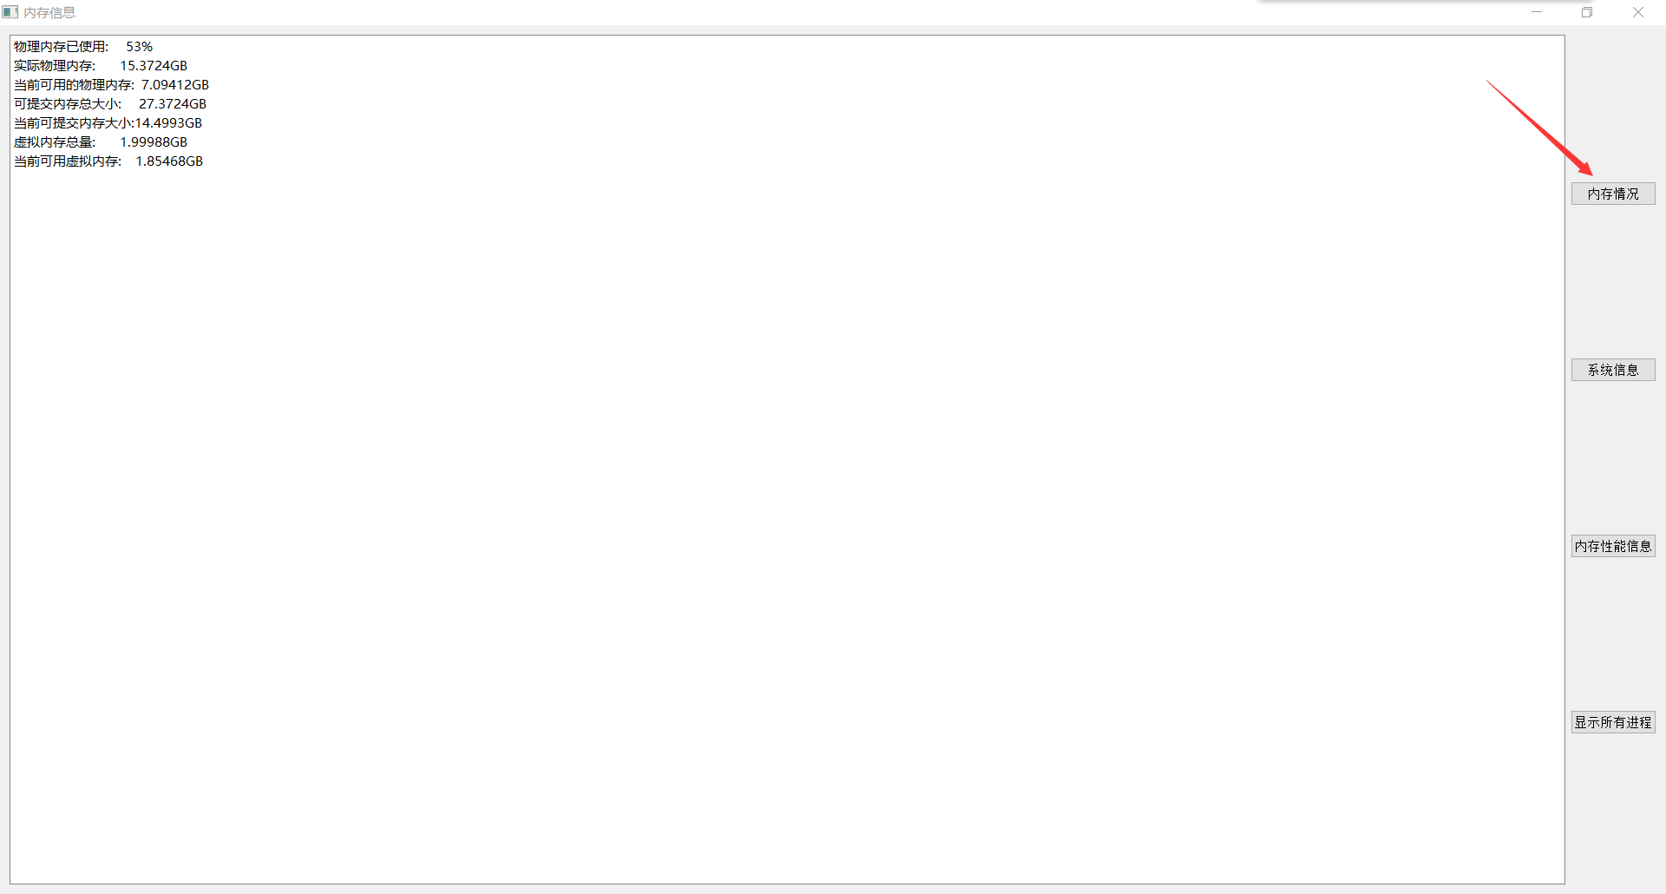
点击系统信息：显示要求中的系统地址空间的布局
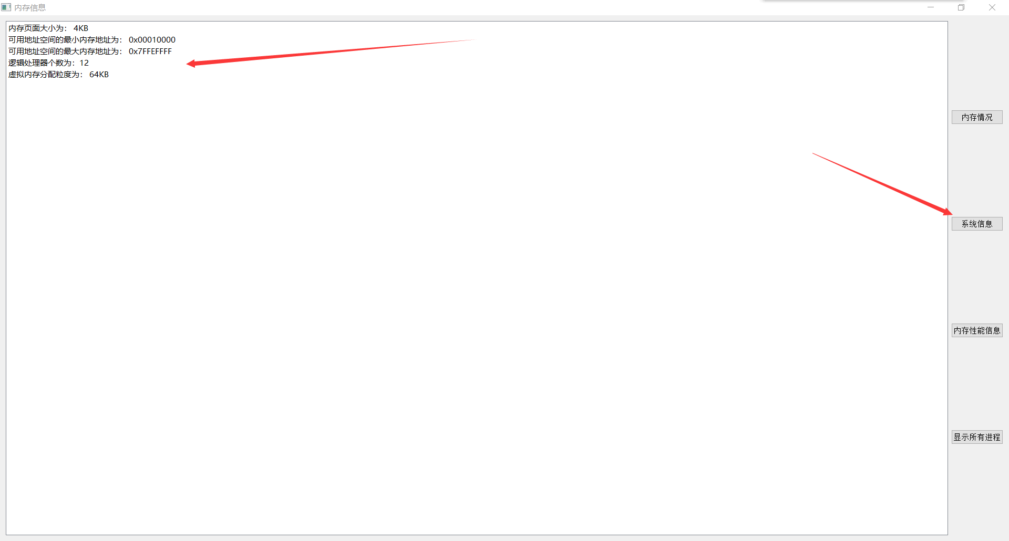
点击内存性能信息：显示要求中物理内存的使用情况
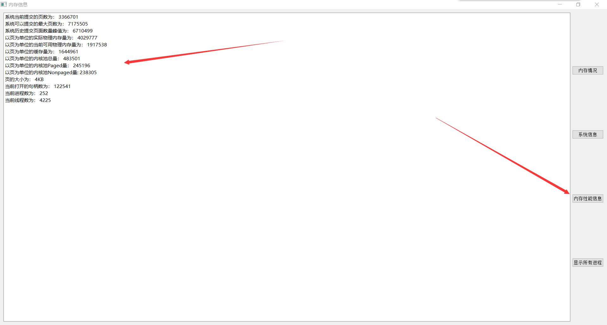
点击显示所有进程：及其虚拟地址空间布局和工作集等信息
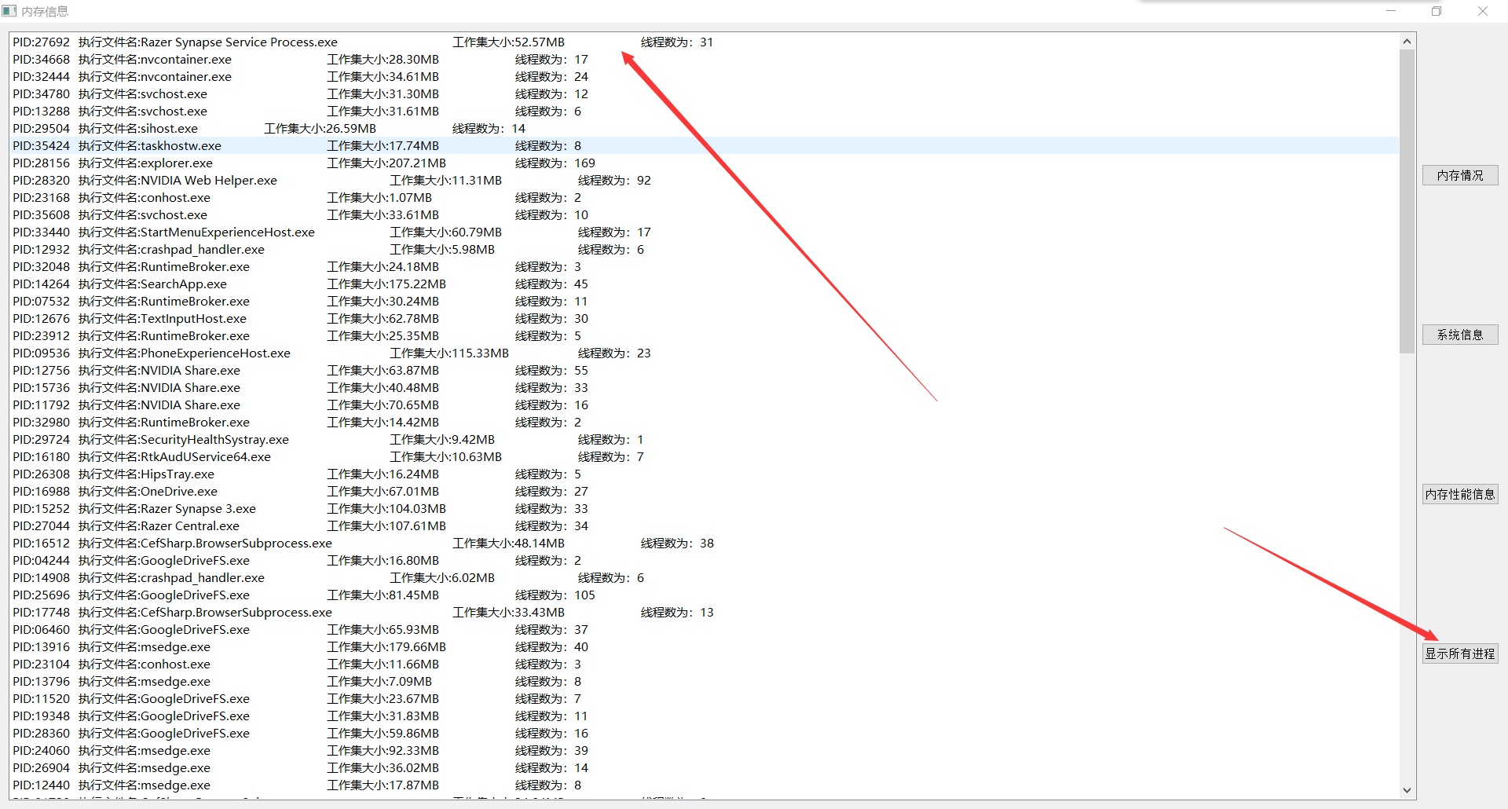
其中第一个进程是雷蛇鼠标的服务进程，
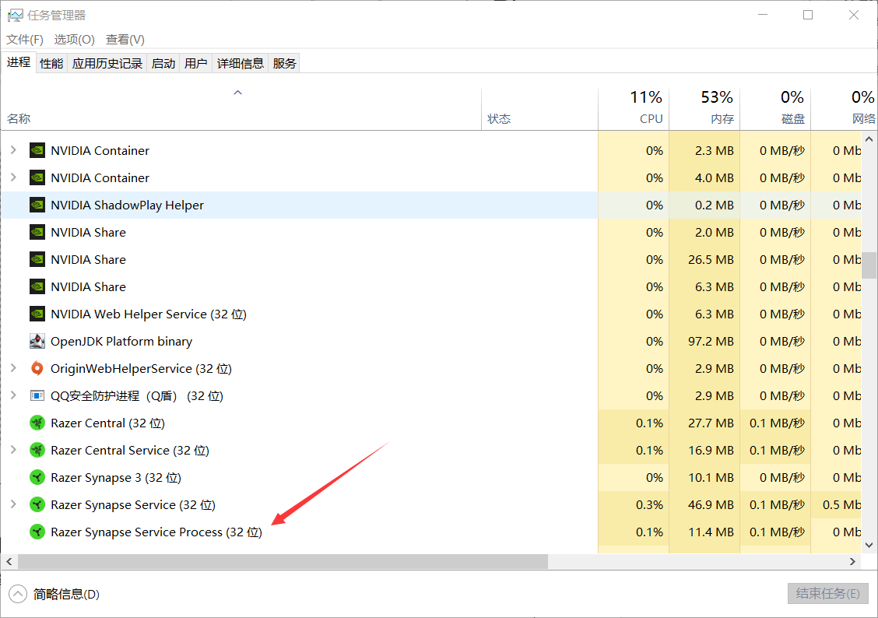
在任务管理器中显示如上图
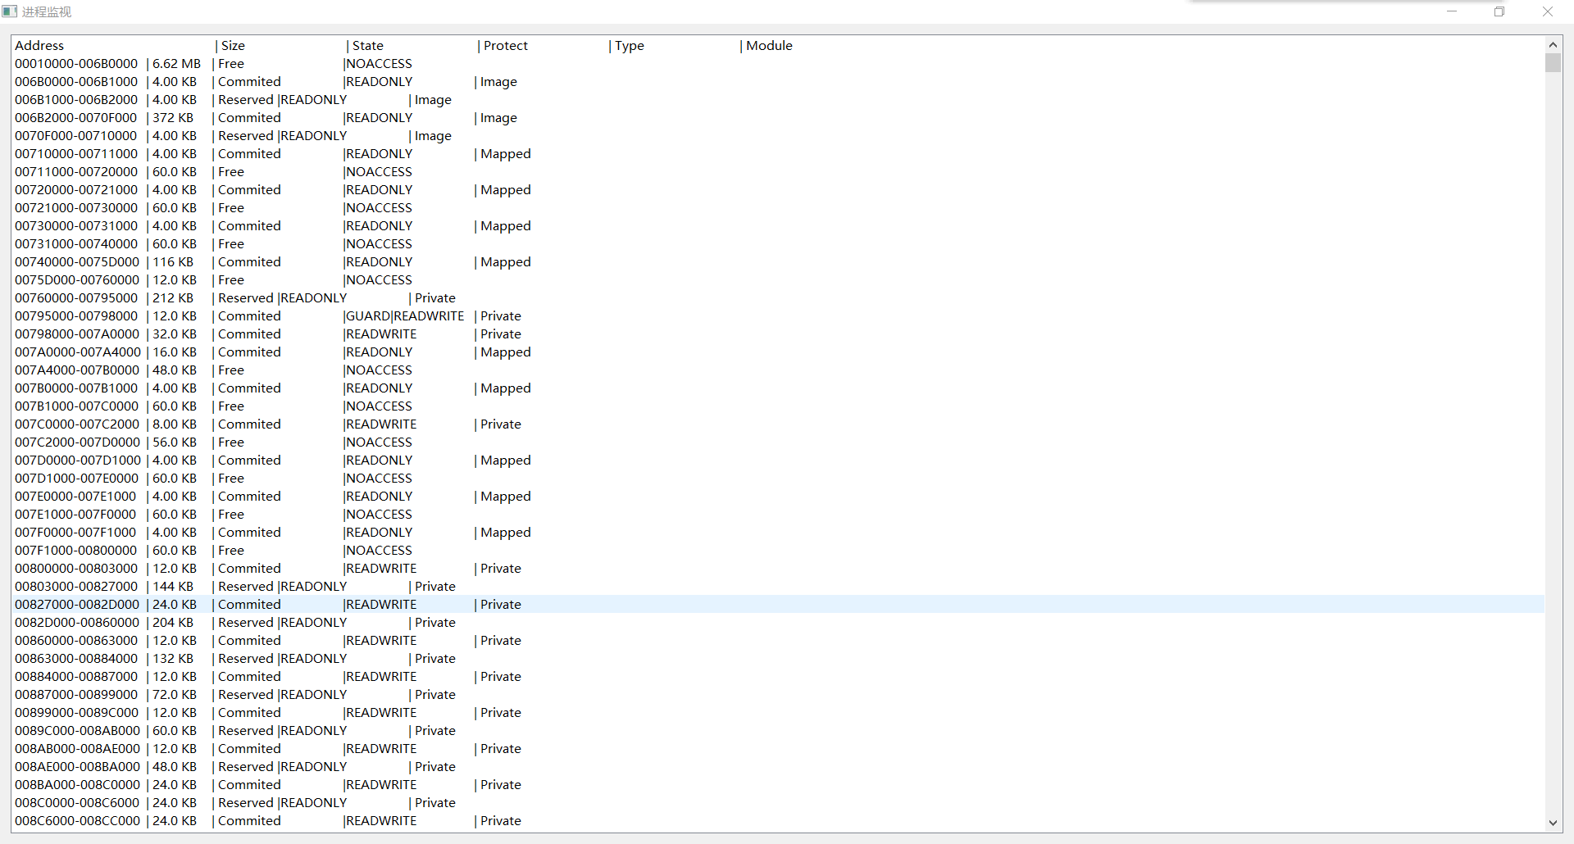
双击需要查看的进程可以具体查看其进程信息
至此，实验展示完毕，我们的实验完成了“设计一个内存监视器，能实时地显示当前系统中内存的使用情况，包括系统地址空间的布局，物理内存的使用情况；能实时显示某个进程的虚拟地址空间布局和工作集信息等”的要求。
六、讨论、心得
1、在本实验中，学习到了更加符合实际的操作系统内存知识。课程上接触到的只是一种概念的输出，就像刚进入大学学习冯诺依曼结构体系但是让你学习编程一样。通过本次实验，接触到了很多原来在课本上学习之外的知识。例如内存的状态，虚拟内存的申请粒度，内核池，内核池分页。这些内容都是在课程的课时教学上无法得到的知识，只有通过自己去查找资料，动手实践才能获得。
2、显然的本实验实现起来不难，但是去了解的过程是超过第一个实验的，又是不常见的c语言操作系统的API，老师强调实验代码本身并不重要，但是即使是查阅资料也花费了我不少的时间。但是当自己编写的蹩脚程序运行出来能够展现计算机内部数据特征的时候，这种喜悦是计算机专业给我的最原始的激动。
3、可能老师在看我的报告的时候会发现，我与别人不同之处在于我使用了QT，将当前计算机内存使用情况更清晰的表达出来，也不需要使用不太方便的命令行操作，简单的点击相应控件就能完成相应显示操作，完成的简单软件有点类似系统自带的任务管理器。
继续学习，天天向上。

